PROTOCOL B&F DRESSUURPROEF BF3
Zie bouwtekening BF3-BF4. Tijd: 5 minuten. Rijbaan: 20x40 meter. De gehele proef lichtrijden.

Datum: «wdatum» Ruiter: «naam»

Vereniging/Manege: «vereniging» Pony: «paard»

Plaats: «wplaats» Categorie:

Ring: «ring» Jury: «jury»

Volgnummer/Tijd: «volgnr» - «tijd» Persoonsnummer jury: «jurynr»
Wijze van beoordelen
1 Punt voor ieder beoordelingscriterium waaraan wordt voldaan (aankruisen wanneer aan het beoordelingscriterium wordt voldaan). 1: Houding; 2: Hulpen; 3: Tempo; 4: Oefeningen/figuren

Nr Omschrijving | Beoordelingscriteria | X | Tips en Tops
1. A binnenkomen in arbeidsdraf op de linkerhand | 1. De ruiter zit ontspannen in balans met constante steun op de beugels en kijkt in rijrichting
 | 2. De ruiter geeft de juiste hulpen
 | 3. De pony draaft in een constant tempo
 | 4. De ruiter rijdt over de hoefslag
2. H-X-F van hand veranderen en tussen de balken door draven | 1. De ruiter zit ontspannen in balans met constante steun op de beugels en kijkt in rijrichting
 | 2. De ruiter geeft de juiste hulpen
 | 3. De pony draaft in een constant tempo
 | 4. De ruiter verandert bij H van hand tussen de balken door
3. Op de korte zijde (F-A-K) in arbeidsstap overgaan | 1. De ruiter zit ontspannen in balans met constante steun op de beugels en kijkt in rijrichting
 | 2. De ruiter geeft de juiste hulpen
 | 3. De pony gaat in arbeidsstap en blijft in een constant tempo
 | 4. De ruiter gaat tussen F en K in arbeidsstap
4. K-X-H gebroken lijn en tussen de balken door stappen | 1. De ruiter zit ontspannen in balans met constante steun op de beugels en kijkt in rijrichting
 | 2. De ruiter geeft de juiste hulpen
 | 3. De pony stapt in een constant tempo
 | 4. De ruiter rijdt bij K een gebroken lijn tussen de balken door
5. Vóór C in arbeidsdraf overgaan | 1. De ruiter zit ontspannen in balans met constante steun op de beugels en kijkt in rijrichting
 | 2. De ruiter geeft de juiste hulpen
 | 3. De pony gaat in arbeidsdraf en blijft in een constant tempo
 | 4. De ruiter gaat vóór C in arbeidsdraf
6. C-X-C grote volte in arbeidsdraf | 1. De ruiter zit ontspannen in balans met constante steun op de beugels en kijkt in rijrichting
 | 2. De ruiter geeft de juiste hulpen
 | 3. De pony draaft in een constant tempo
 | 4. De ruiter rijdt bij C een grote (ronde) volte
7. Tussen M en B in arbeidsstap overgaan | 1. De ruiter zit ontspannen in balans met constante steun op de beugels en kijkt in rijrichting
 | 2. De ruiter geeft de juiste hulpen
 | 3. De pony gaat in arbeidsstap en blijft in een constant tempo
 | 4. De ruiter gaat tussen M en B in arbeidsstap
8. B afwenden in arbeidsstap | 1. De ruiter zit ontspannen in balans met constante steun op de beugels en kijkt in rijrichting
 | 2. De ruiter geeft de juiste hulpen
 | 3. De pony stapt in een constant tempo

4. De ruiter wendt af bij B

Nr Omschrijving | Beoordelingscriteria | X | Tips en Tops
9. Door het poortje stappen en E op de linkerhand (richting K) | 1. De ruiter zit ontspannen in balans met constante steun op de beugels en kijkt in rijrichting
 | 2. De ruiter geeft de juiste hulpen
 | 3. De pony stapt in een constant tempo
 | 4. De ruiter rijdt door het poortje en gaat bij E op de linkerhand
10. Tussen E en A in arbeidsdraf overgaan | 1. De ruiter zit ontspannen in balans met constante steun op de beugels en kijkt in rijrichting
 | 2. De ruiter geeft de juiste hulpen
 | 3. De pony gaat in arbeidsdraf en blijft in een constant tempo
 | 4. De ruiter gaat tussen E en A in arbeidsdraf
11. A-X-A grote volte in arbeidsdraf | 1. De ruiter zit ontspannen in balans met constante steun op de beugels en kijkt in rijrichting
 | 2. De ruiter geeft de juiste hulpen
 | 3. De pony draaft in een constant tempo
 | 4. De ruiter rijdt bij A een grote (ronde) volte
12. Tussen F en B in arbeidsstap overgaan | 1. De ruiter zit ontspannen in balans met constante steun op de beugels en kijkt in rijrichting
 | 2. De ruiter geeft de juiste hulpen
 | 3. De pony gaat in arbeidsstap en blijft in een constant tempo
 | 4. De ruiter gaat tussen F en B in arbeidsstap
13. B afwenden in arbeidsstap | 1. De ruiter zit ontspannen in balans met constante steun op de beugels en kijkt in rijrichting
 | 2. De ruiter geeft de juiste hulpen
 | 3. De pony stapt in een constant tempo
 | 4. De ruiter wendt af bij B
14. Tussen B en E halthouden (2-4 tellen stilstaan) | 1. De ruiter zit ontspannen in balans met constante steun op de beugels en kijkt in rijrichting
 | 2. De ruiter geeft de juiste hulpen
 | 3. De ruiter houdt tussen B en E halt
 | 4. De pony blijft (2-4 tellen) stilstaan
15. Voorwaarts in arbeidsstap | 1. De ruiter zit ontspannen in balans met constante steun op de beugels en kijkt in rijrichting
 | 2. De ruiter geeft de juiste hulpen
 | 3. De pony gaat in arbeidsstap en blijft in een constant tempo
 | 4. De ruiter gaat voorwaarts in arbeidsstap
16. Door het poortje stappen en E op de rechterhand (richting H) | 1. De ruiter zit ontspannen in balans met constante steun op de beugels en kijkt in rijrichting
 | 2. De ruiter geeft de juiste hulpen
 | 3. De pony stapt in een constant tempo
 | 4. De ruiter rijdt door het poortje en gaat bij E op de rechterhand
17. Tussen E en C in arbeidsdraf overgaan | 1. De ruiter zit ontspannen in balans met constante steun op de beugels en kijkt in rijrichting
 | 2. De ruiter geeft de juiste hulpen
 | 3. De pony gaat in arbeidsdraf en blijft in een constant tempo
 | 4. De ruiter gaat tussen E en C in arbeidsdraf
18. M-X-K van hand veranderen en tussen de balken door draven | 1. De ruiter zit ontspannen in balans met constante steun op de beugels en kijkt in rijrichting
 | 2. De ruiter geeft de juiste hulpen
 | 3. De pony draaft in een constant tempo
 | 4. De ruiter verandert bij M van hand tussen de balken door
19. Tussen K en A in arbeidsstap overgaan | 1. De ruiter zit ontspannen in balans met constante steun op de beugels en kijkt in rijrichting
 | 2. De ruiter geeft de juiste hulpen
 | 3. De pony gaat in arbeidsstap en blijft in een constant tempo
 | 4. De ruiter gaat tussen K en A in arbeidsstap

Nr Omschrijving |  | Beoordelingscriteria | X | Tips en Tops
20. A afwenden en door het poortje stappen |  | 1. De ruiter zit ontspannen in balans met constante steun op de beugels en kijkt in rijrichting
 |  | 2. De ruiter geeft de juiste hulpen
 |  | 3. De pony stapt in een constant tempo
 |  | 4. De ruiter wendt af bij A en rijdt door het poortje
21. Tussen X en G halthouden en groeten naar de jury |  | 1. De ruiter zit ontspannen in balans met constante steun op de beugels
 |  | 2. De ruiter geeft de juiste hulpen
 |  | 3. De ruiter houdt tussen X en G halt en groet de jury
 |  | 4. De pony blijft stilstaan tijdens het groeten
22. Voorwaarts in arbeidsstap, door het poortje stappen en C linkerhand. Daarna de pony belonen |  | 1. De ruiter zit ontspannen in balans met constante steun op de beugels en kijkt in rijrichting
 |  | 2. De ruiter geeft de juiste hulpen
 |  | 3. De ruiter gaat voorwaarts in arbeidsstap, rijdt door het poortje en gaat bij C op de linkerhand
 |  | 4. De ruiter beloont de pony
 | In arbeidsstap de rijbaan verlaten
23. Houding en zit |  | 1. Zit ontspannen in balans, kan in het ritme lichtrijden en kijkt in rijrichting
 |  | 2. Volgt de bewegingen van de pony
 |  | 3. De ellebogen en armen zijn dichtbij het lichaam
 |  | 4. De benen zijn aangesloten en er is constante steun op de beugels
24. Beenligging |  | 1. Bovenbenen, knieën en onderbenen blijven licht aangesloten
 |  | 2. De onderbenen liggen stabiel bij de singel
 |  | 3. De voeten rusten vlak voor het breedste gedeelte (bal van de voet) in de beugels met de hakken als laagste punt
 |  | 4. Correcte beugellengte voor balans
25. Handhouding |  | 1. Houdt de teugels op correcte wijze vast
 |  | 2. De handen van de ruiter staan rechtop
 |  | 3. Elleboog, pols, teugel, bit is één lijn
 |  | 4. De bewegingen van de handen zijn gecontroleerd
26. Hulpen |  | 1. De beenhulpen worden gecontroleerd gegeven
 |  | 2. De beenhulpen zijn effectief
 |  | 3. De teugelhulpen worden in contact met de mond gegeven
 |  | 4. De teugelhulpen zijn effectief
27. Tempo |  | 1. De pony stapt in een constant tempo
 |  | 2. De pony draaft in een constant tempo
 |  | 3. De ruiter kiest het tempo
 |  | 4. Het tempo van de pony is voldoende voorwaarts zonder gehaast te zijn
28. Algemene indruk |  | 1. De combinatie werkt goed samen (harmonie)
 |  | 2. De combinatie geeft een ontspannen en ongedwongen indruk
 |  | 3. De ruiter gedraagt zich positief naar de pony en omgeving
 |  | 4. De pony is gehoorzaam
29. Verzorging van ruiter en pony |  | 1. De pony ziet er verzorgd uit
 |  | 2. Er is aandacht besteed aan het toiletteren van de pony
 |  | 3. Het harnachement is correct en schoon
 |  | 4. De laarzen en kleding zijn correct en schoon

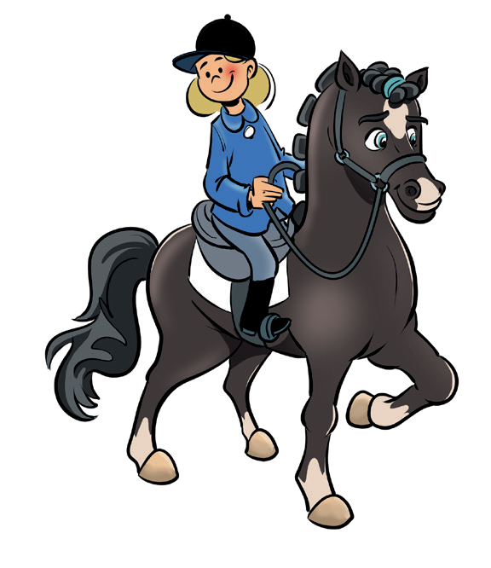
Eindresultaat
Eindtotaal (max. 116 punten)
Stempel ja/nee
(vanaf 69 punten)

Handtekening jury:

